实验实习日志三
分项名称 | 实验三
指导教师 | 代宇
课程名称 | 数据库原理 | 课程编号 | A2040100
实验实习地点 |  | 完成日期 | 2020/4/24
学生姓名 | 姜岙 | 学生学号 | 2018211406
学院专业 | 计算机科学与技术 | 所在班级 | 04011801
一、实验实习目的及要求

学习使用并掌握嵌套查询以及组合查询，掌握语句union，distinct，exists，count，max，min等的用法，并运用于实际中。

二、实验实习设备（环境）及要求（软硬件条件）

电脑，mysql，Navicat for mysql

三、实验实习内容与步骤
四、实验实习过程或算法（源程序、代码）

1.启动Navicat for MySQL，在MySQL–新建连接中完成连接参数配置。
2.登录到本地数据库服务器后，连接到test数据库上。
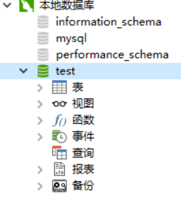
3.用Create Table建立Student表，表结构如下所示：
属性名 | 类型 | 长度
SNO | Varchar | 20
Name | Varchar | 10
Age | Integer
College | Varchar | 30
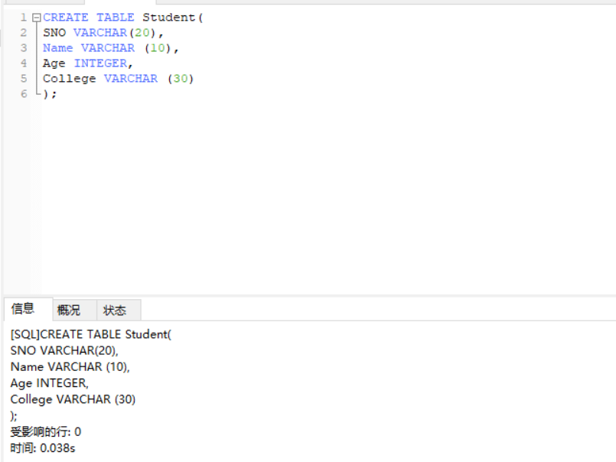
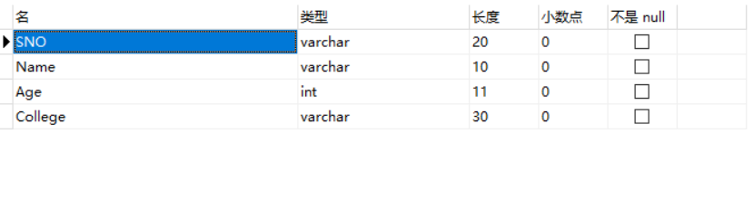
4.用Create Table建立Course表，表结构如下所示：
字段名 | 类型 | 长度
CourseID | Varchar | 15
CourseName | Varchar | 30
CourseBeforeID | Varchar | 15
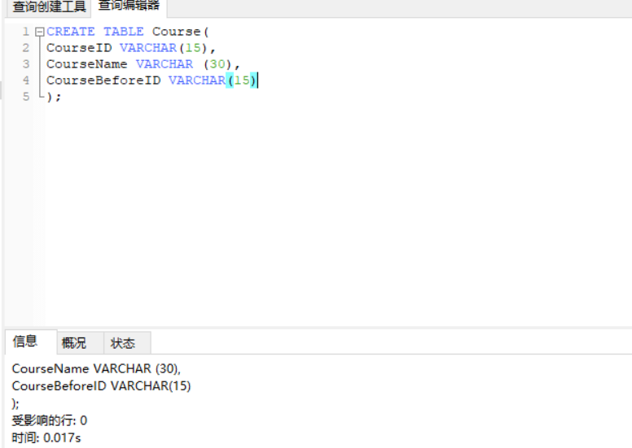
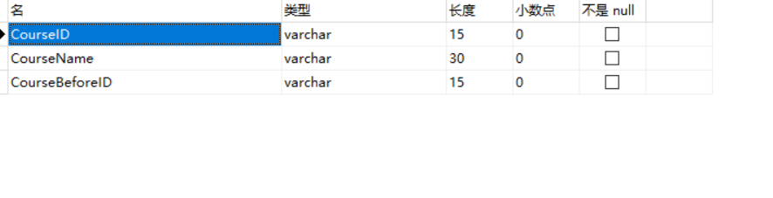
5.用Create Table建立Choose表，表结构如下所示：
字段名 | 类型 | 长度
SNO | Varchar | 20
CourseID | Varchar | 30
Score | DECIMAL | 5,2
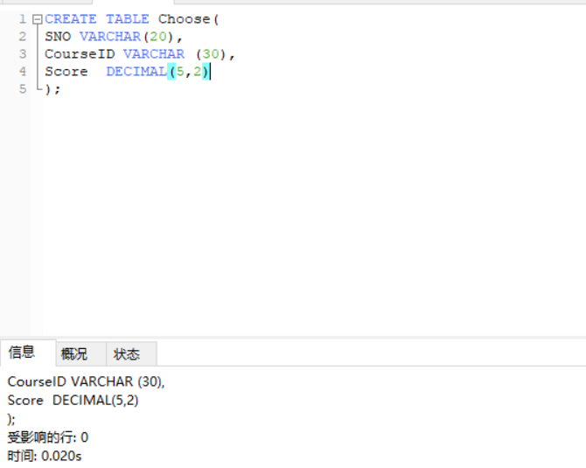
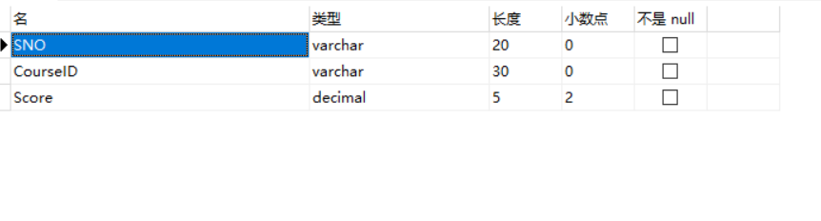
6.用INSERT语句向Student表中插入3个元组：
注意：每条元组一个完整的INSERT语句，3个元组需要写3个INSERT语句。
SNO | Name | Age | College
S00001 | 张三 | 20 | 计算机学院
S00002 | 李四 | 19 | 通信学院
S00003 | 王五 | 21 | 计算机学院
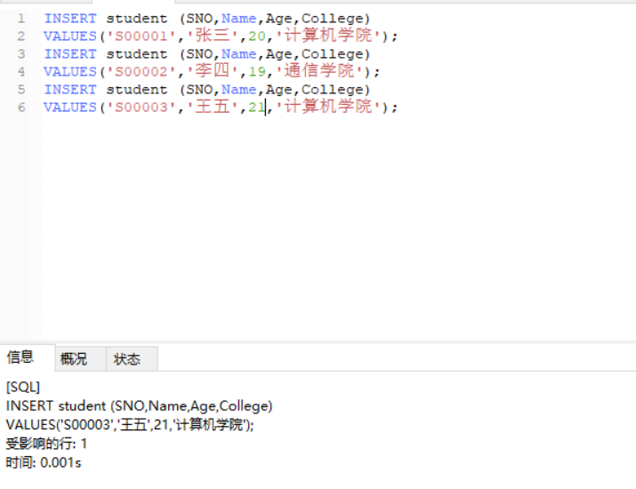
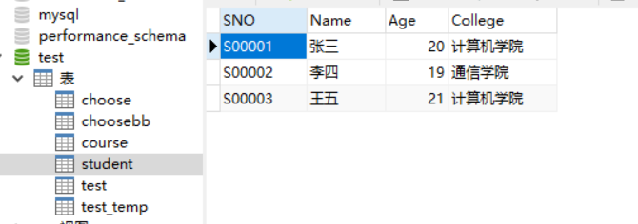
7.用INSERT语句向Course表中插入3个元组：
注意：每条元组一个完整的INSERT语句，3个元组需要写3个INSERT语句。
CourseID | CourseName | CourseBeforeID
C1 | 计算机引论 | 空值(NULL)
C2 | C语言 | C1
C3 | 数据结构 | C2
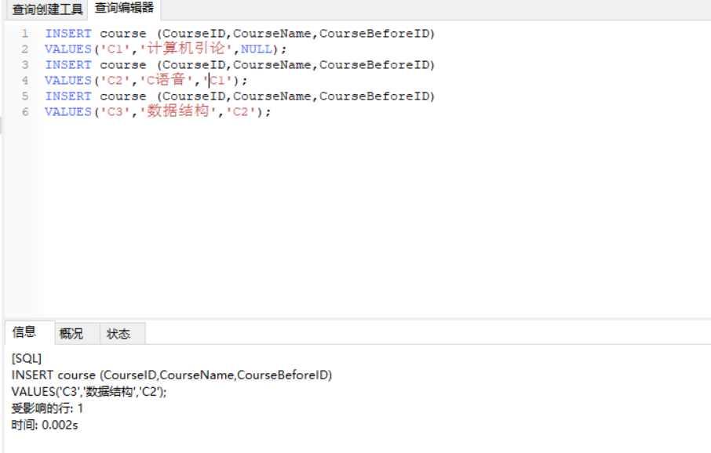
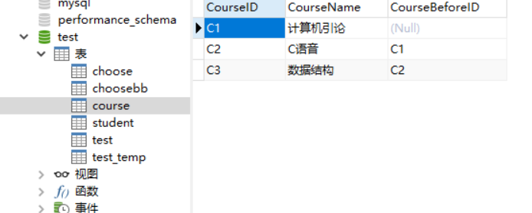
8.用INSERT语句向Choose表中插入7个元组：
注意：每条元组一个完整的INSERT语句，7个元组需要写7个INSERT语句。
SNO | CourseID | Score
S00001 | C1 | 95
S00001 | C2 | 80
S00001 | C3 | 84
S00002 | C1 | 80
S00002 | C2 | 85
S00003 | C1 | 78
S00003 | C3 | 70
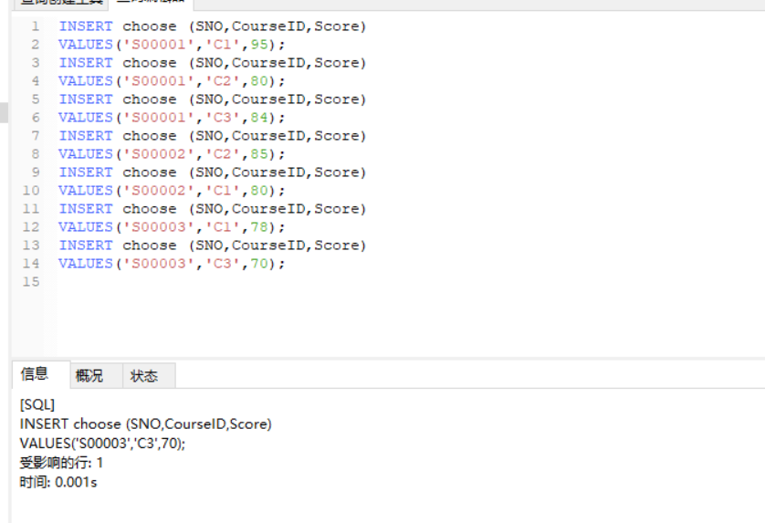
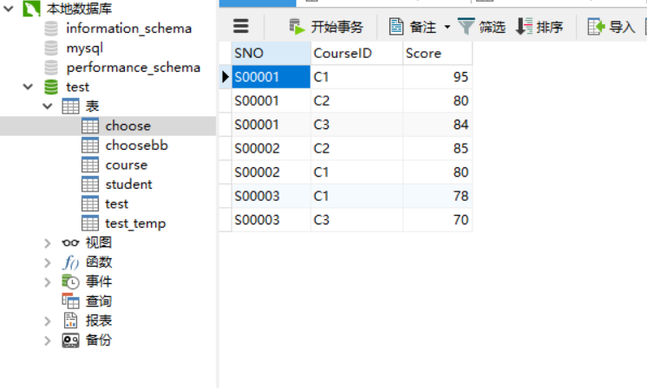
9.用SELECT语句，查询计算机学院学生的学号和姓名。
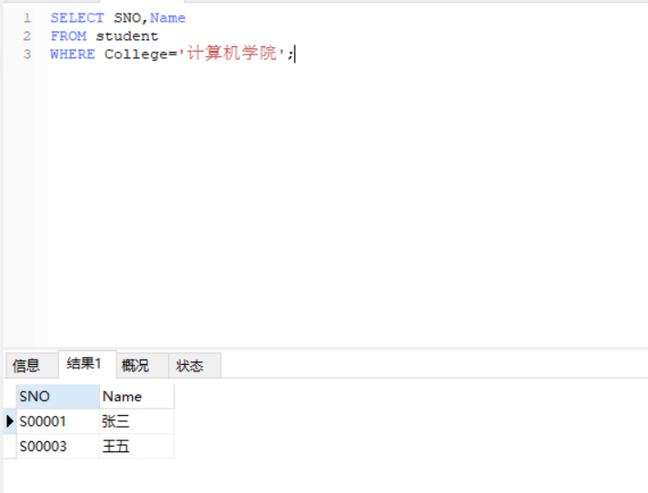
10.用SELECT语句的between…and…表示查询条件，查询年龄在20~23岁的学生信息。
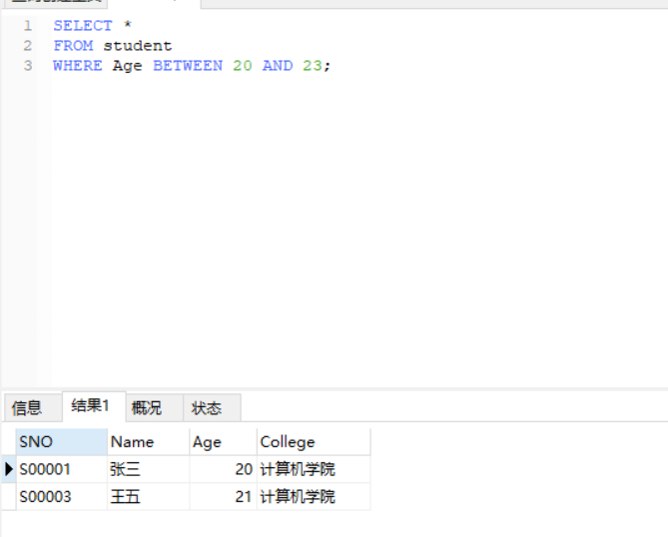
11.用SELECT语句的COUNT()聚集函数，统计Student表中学生总人数。
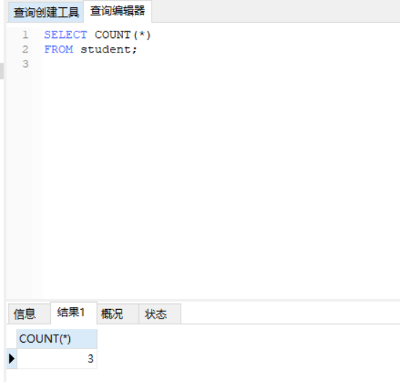
12.分别用SELECT语句的max()、min()、sum()、avg()四个聚集函数，计算Choose表中C1课程的最高分、最低分、总分、平均分。
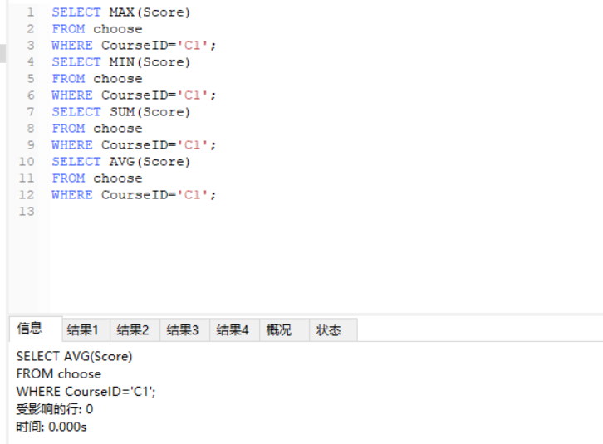
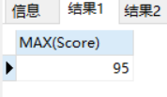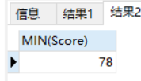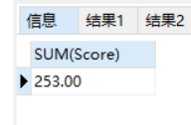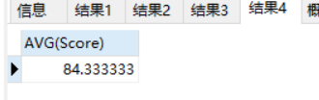
13.用SELECT语句对空值(NULL)的判断条件，查询Course表中先修课称编号为空值的课程编号和课程名称。
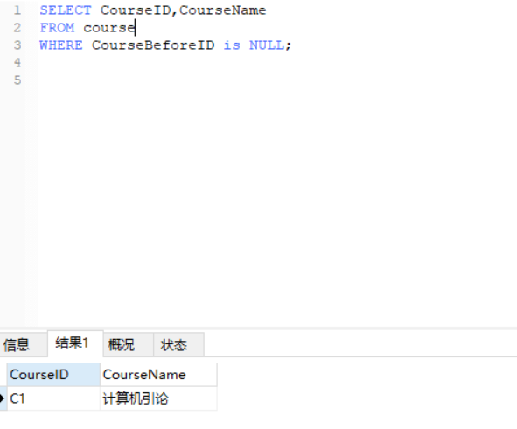
14.用SELECT语句的连接查询，查询学生的学号、姓名、选修的课程名及成绩。
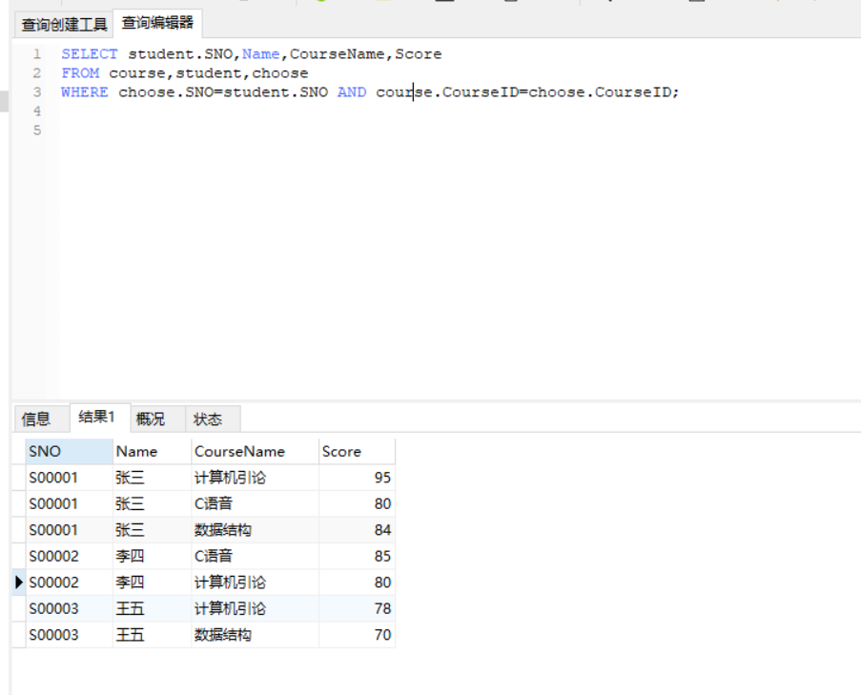
15.用SELECT的存在量词EXISTS，查询与“张三”在同一个学院学习的学生信息。
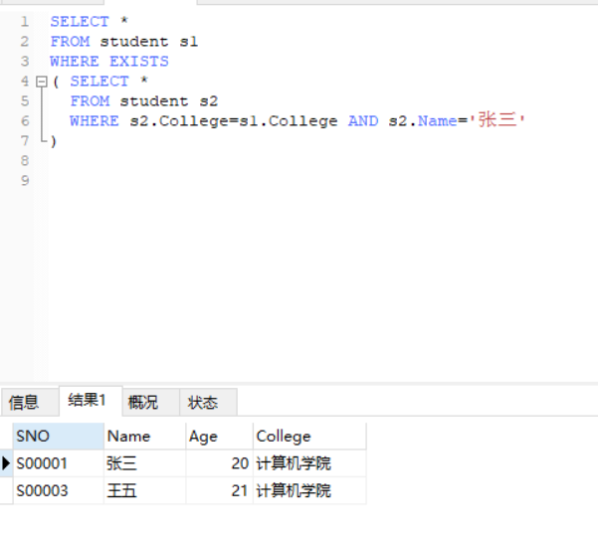
16.用SELECT语句的嵌套查询，查询选修C1课程的成绩低于“张三”的学生的学号和成绩。
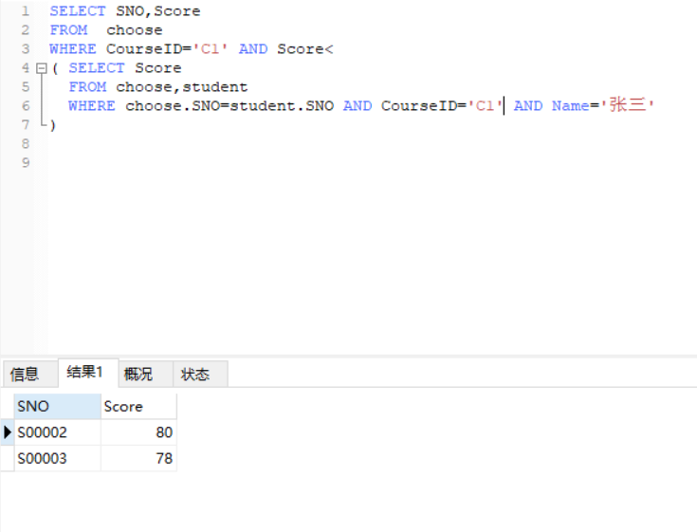
17.用SELECT语句的组合查询(UNION)，查询选修了C1课程或者选修了C3课程的学生学号。
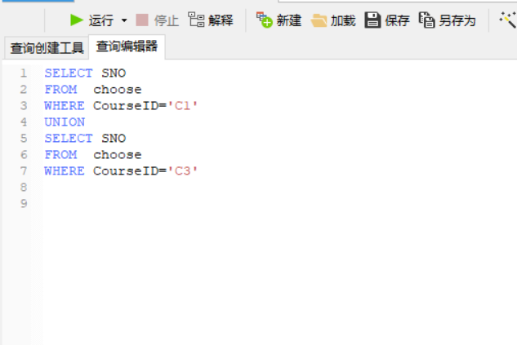
18.用SELECT语句的组合查询(UNION)与DISTINCT短语，查询选修了C1课程或者选修了C3课程的学生学号，并取消重复的数据。

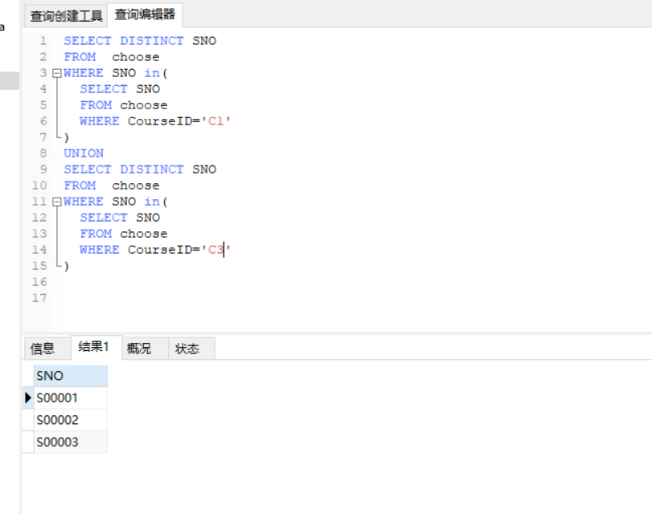

五、实验实习结果分析和（或）源程序调试过程

在编写用SELECT的存在量词EXISTS，查询与“张三”在同一个学院学习的学生信息此题时，由于理论课并没有对exists好好掌握，导致一直没有得到想要的结果，在观看一番理论书籍后成功编写，原理就是比如此题，我们去寻找student中假设一个名为s1的对象，他满足也就是exists于另外一个也是来自student的s2的对象，s2对象的名字为张三，同时s2的college与s1的college相同，此类型题需要私下继续练习，以便好好掌握。其次本次实验犯了select的对象选择表格选择错误，导致想要select在那个表格中不存在，运行直接不通过，检查之后修改通过。同时本次实验中也多次出现拼写错误，比如courseID拼写成coureseID，细节问题也需要注重！

